**SKĄD BIERZE SIĘ STAL?**

**Obrazki ilustrują początkowe etapy produkcji stali. Przyjrzyj im się, a potem zidentyfikuj najważniejsze elementy tej produkcji, zapisując odpowiednią literę w odpowiednim miejscu:**

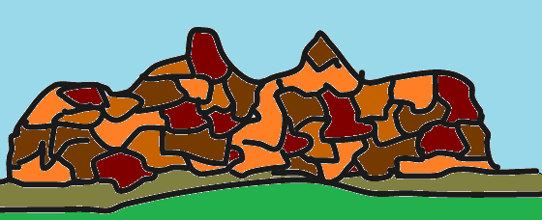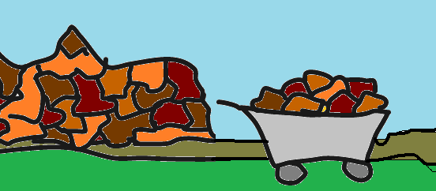  
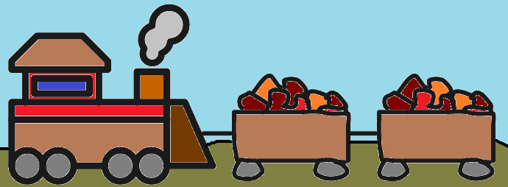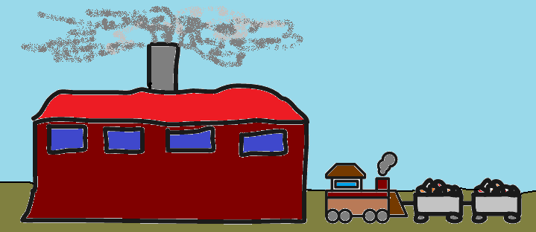

**D.**

**C.**

**B.**

**A.**

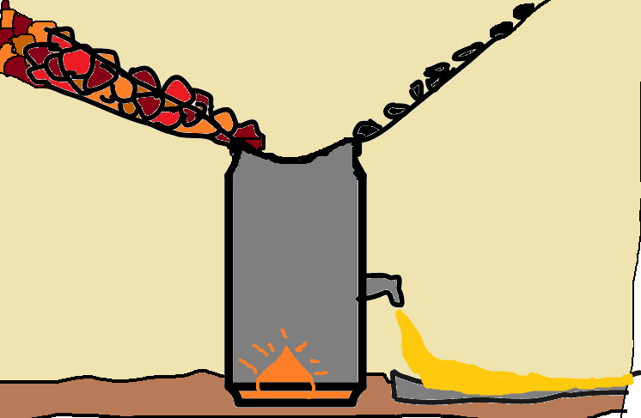

1. Węgiel, nikiel i inne

2. Ruda żelaza

1. Transport rudy żelaza

4. Wielki piec

1. Huta

6. Wydobycie rudy

1. Surówka hutnicza

**F.**

**G.**

**E.**

**W KUŹNI U KOWALA**

**Oto kilka przedmiotów – narzędzi, które można zobaczyć w kuźni. Czy potrafisz je nazwać? Wykorzystaj następujące słowa: Can you name them? Use these words:**

***KOWADŁO – DŁUTO – PALENISKO – MŁOT – WIADRO – SZCZYPCE – MIECH***

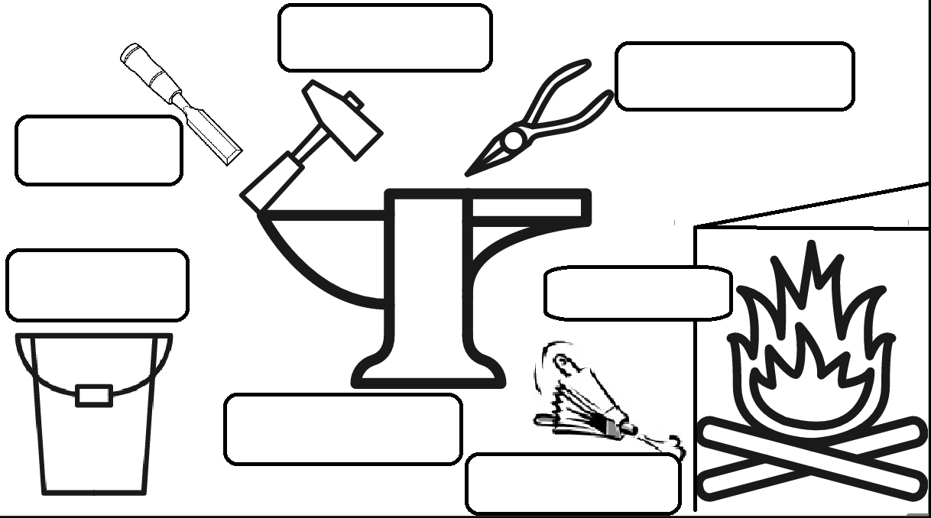

**LUDZIE, KTÓRZY PRACUJĄ ZE STALĄ**

**Praca wszystkich tych ludzi związana jest ze stalą. Czy potrafisz odgadnąć ich zawody?   
Wpisz: KOWAL – JUBILER – SPAWACZ – HUTNIK**

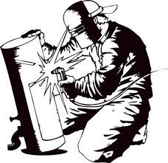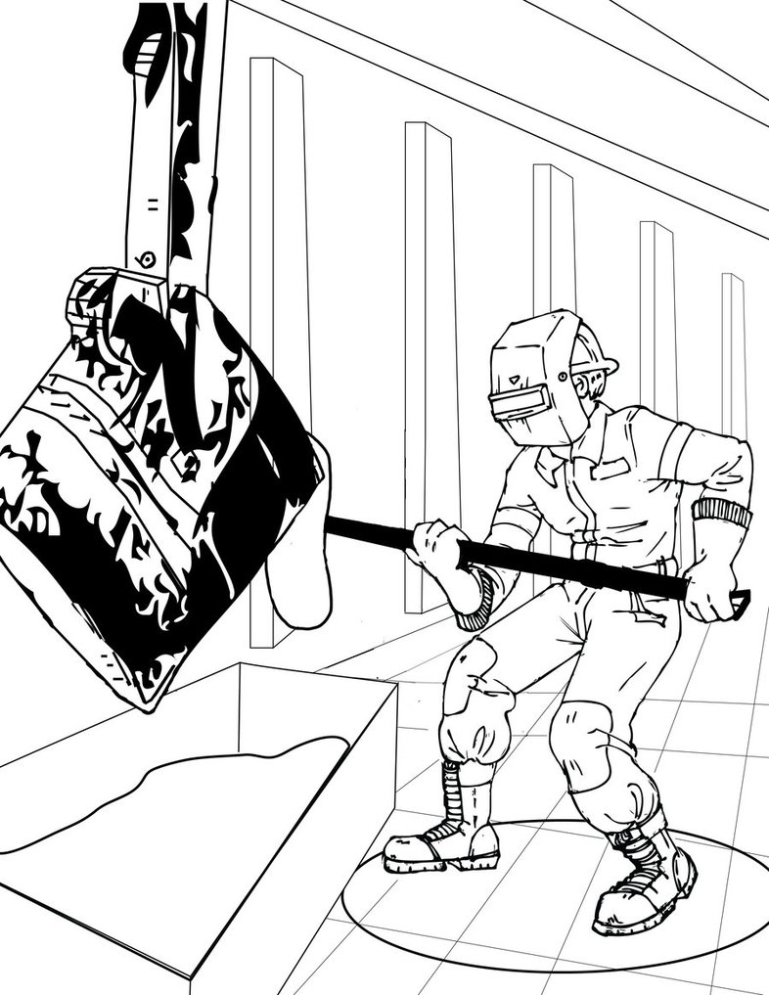

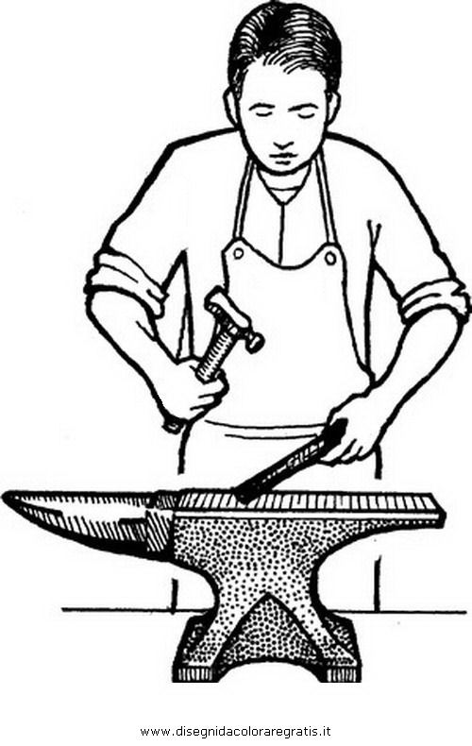

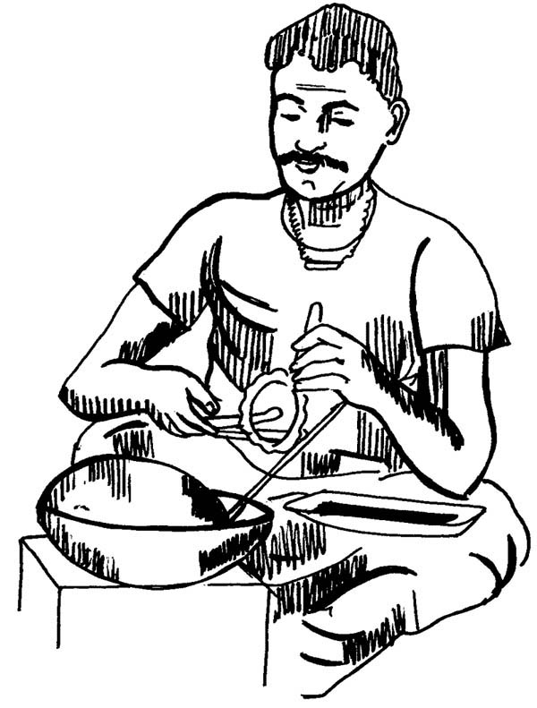

**DO CZEGO UŻYWAMY STALI?**

**Używamy stali cały czas i nasz świat zupełnie inaczej by bez niej wyglądał. Oto kilka z wielu kategorii, w których wykorzystuje się stal, a także kilka ilustracji – przykładów. Dopasuj każdy obrazek do odpowiedniej kategorii, wpisując pierwsze litery kategorii: T-G-B-E-R-P.**

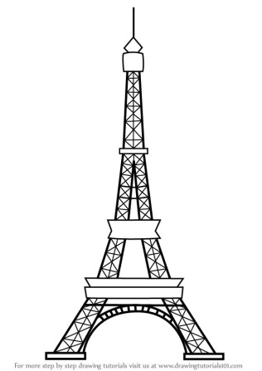

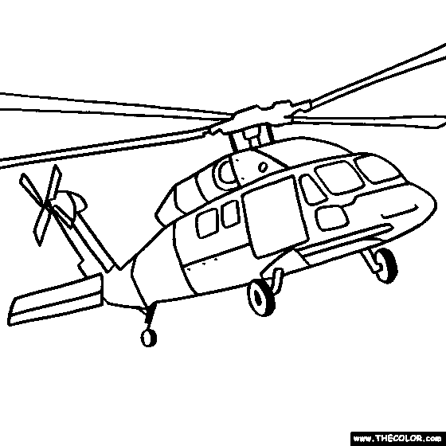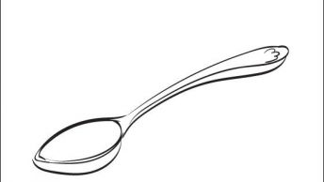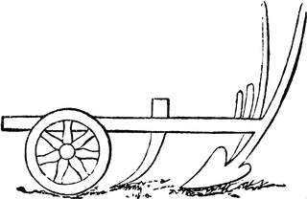

**Czy potrafisz dodać przynajmniej trzy przykłady do każdej kategorii? Wpisz swoje propozycje do poniższej tabelki:**

|  |  |  |  |  |  |
| --- | --- | --- | --- | --- | --- |
| **TRANSPORT** | **GOSPODARSTWO DOMOWE** | **BUDOWNICTWO** | **ELEKTRYCZNOŚĆ** | **ROLNICTWO** | **PRZEDMIOTY CODZIENNEGO UŻYTKU** |
|  |  |  |  |  |  |
|  |  |  |  |  |  |
|  |  |  |  |  |  |